KONSTRUKTIONSARTER, FUNKTIONSARTER OCH CIRKULATIONSKANALER
Bilder kan delas in i olika kategorier: konstruktionsarter, funktionsarter och cirkulationskanaler. Det är viktigt att känna till klassificeringarna eftersom en och samma bild får olika betydelse beroende på vilken sorts bild det är. En bild i en lärobok av Eiffeltornet förväntas kanske berätta något om staden Paris medan samma bild i en resebroschyr förväntas sälja en resa. En nyhetsbild bör inte vara manipulerad medan en underhållningsbild kan vara det utan att vara stötande.

KONSTRUKTIONSART anger det sätt som bilden är uppbyggd på, t ex måning, teckning, foto, film.

FUNKTIONSART anger hur bilderna fungerar i samhället, t ex konst, reklam, propaganda.

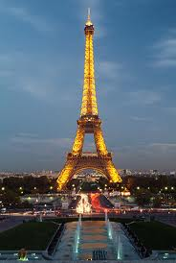
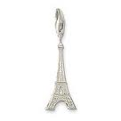
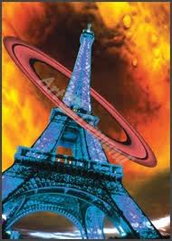
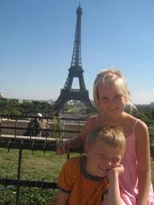
CIRKULATIONSKANALER avser kanaler där bilder når sina mottagare, t ex vykort, tavlor, television, internet, tidningar, tidskrifter, biograf, tavlor på galleri eller museer.
Exempel:

Konstruktionsart: Fotografi Skulptur Målning Fotografi
Funktionsart: Reklam Konst Konst Semesterbild
Cirkulationskanal: Tidning gallerier Gallerier Fotoalbum
tidskrifter Museer Museer Digitalt
Internet Internet Internet
Resebroschyr
Vykort

Bilder kan vara inåtriktade eller utåtriktade.
Inåtriktade bilder är exempelvis konst i traditionell mening som distribueras i ett eller ett fåtal exemplar. Konstnärer håller fast vid gamla tekniker och ett konstverks kanaler är främst gallerier och muséer. Man utnyttjar inte de nya medierna för att nå ut till en större mängd människor.

Utåtriktade bilder är oftare t ex underhållningsbilder (reklam) som strävar efter spridning och som alla i samhället stöter på genom olika medier.

UPPGIFT:
Din uppgift är att skapa en egen bild på valfritt sätt och på något sätt nå någon mottagare (hänga upp den på anslagstavlorna i ljusgården, lägga ut den på din site, facebook, scanna in den och trycka upp som affischer etc) samt välja två färdiga bilder (ur tidningar, böcker, internet etc). Du ska sedan analysera bilderna enligt följande punkter:

- Konstruktionsart (t.ex. – den här bilden är gjord på följande sätt – det är ett fotografi)
- Funktionsart (t.ex. – reklam – den vill hjälpa till med att säja produkten)
- Cirkulationskanal – (t.ex. – den här bilden cirkulerar på reklampelare, i TV:n, internet, biosalonger och tidskrifter)
- Inåtriktad eller utåtriktad – (t.ex. -Den här bilden är utåtriktad eftersom den sprids genom flera olika medier.)

